A) AUTONOMÍA

AUTONOMÍA: Muestra la proporción que representan los ingresos presupuestarios realizados en el ejercicio (excepto los derivados de subvenciones y de pasivos financieros) en relación con la totalidad de los ingresos presupuestarios realizados en el mismo

FÓRMULA: Derechos reconocidos netos (Capítulos 1 a 3, 5, 6 y 8 + transferencias recibidas) / Total derechos reconocidos netos

Derechos Rec. Netos + Transf. | Derechos Rec. Totales | Porcentaje
27.592.678,35 | 31.258.387,50 | 88,27 %

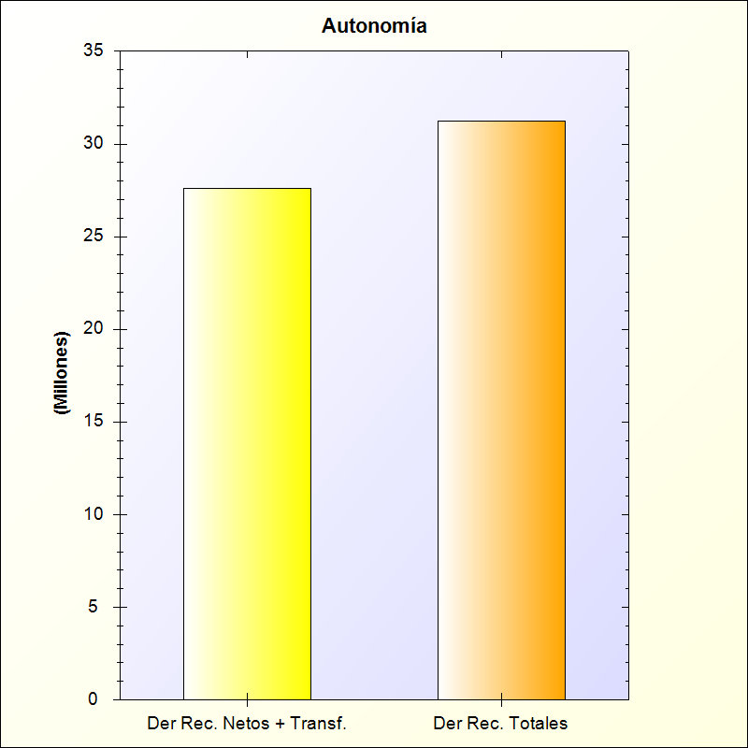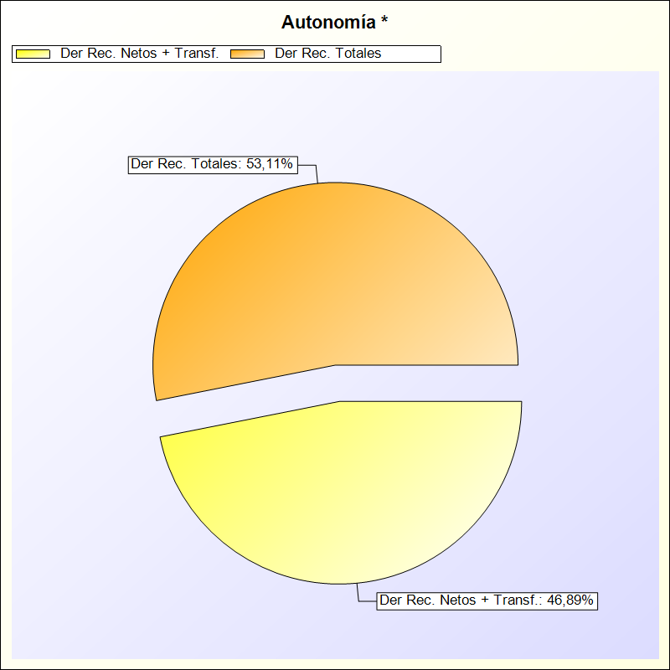
* -> Aporte relativo de cada detalle al valor total del indicador

